SANEAMENTO BÁSICO, MEIO AMBIENTE E SAÚDE PÚBLICA: O CASO DO BAIRRO MONTESE (TERRA FIRME) EM BELÉM-PA

Victor Saré Ximenes Ponte⁽¹⁾; Cezarina Maria Nobre Souza⁽²⁾

⁽¹⁾ Estudante; GPHS; Universidade Federal do Pará; Tv. Barão do Triunfo, 2989, apto 103, Belém, Pará; victor.sare@hotmail.com; ⁽²⁾ Professora; Instituto Federal do Pará; Tv. 14 de abril, 1235, apto 201; email; cezarina.souza@oi.com.br.

RESUMO – Cotidianamente, são apresentados grandes índices de aparecimento de doenças ligadas a veiculação hídrica. No que tange a região Amazônica, em especial o Pará apresenta baixo nível de saneamento básico (esgotamento sanitário e abastecimento de água, drenagem e resíduos sólidos). Doenças como: amebíase, giardíase, ascaridíase, esquistossomose e outras predominam. Essa última, por exemplo, é ocasionada pelo Schistossoma mansoni em seu estado de vida de cercária em que penetra ativamente na pele do ser humano. Mas esse contato só ocorre quando pessoas doentes liberam o agente infectante nas fezes e, pela falta de esgotamento sanitário, são liberados em rios e córregos. Segundo Lomba (2002), “a giardíase elimina diariamente em torno de 1 bilhão de cistos”. Portanto, serão analisados os mecanismos de favorecimento da contaminação da população em face de seu espaço habitacional de vida. Serão discutidos informações da literatura no que diz respeito à parte teórica com relação a conceitos de saúde pública, meio ambiente, saneamento básico e outros. Em seguida, nos resultados e discussão, os dados gerados na pesquisa in loco no bairro da Terra Firme, os dados da Secretaria Municipal de Coordenação Geral do Planejamento e Gestão – Segep e outros.

Palavras-chave: Saneamento Básico. Saúde Pública. Meio Ambiente. Doenças.

Introdução
A saúde por muito tempo foi tida como ação de Estado. No entendo, Winslon (1920) defende a participação da comunidade para garantir a saúde. Com base na retirada ou inativação de agentes patogênicos, tentativa de controle de doenças, adequação do tratamento e a ação preventiva, antecipação do diagnóstico e outros. Para, com isso, aumentar a expectativa de vida da população e melhorar seu bem estar físico e mental.
Nesse sentido, a saúde é tratada de maneira holística, levando em consideração diversos fatores para que o indivíduo possa gozar de plenas habilidades funcionais. Esse conceito vai além da simples ausência de doença e busca bem estar e qualidade de vida. Portanto, leva em consideração não apenas agentes infecciosos e toxinas, mas também mecanismos para a satisfação total do ser humano.
Para compreender a saúde devemos recorrer ao conceito de ação preventiva. O termo medicina preventiva de acordo com Leavell e Clark (1978) “é amplamente amplo, para abranger promoção da saúde, tratamento e reabilitação, bem como proteção específica”. A saúde é mais valorizada, rotineiramente. O ser humano consegue executar bem suas funções quando goza de plena saúde. Essa nova dimensão é apresentada por Leavell e Clark (1978) e leva à valorização da saúde independentemente do Estado que o indivíduo se encontra. Para uma democracia é constituído como um direito, para o governo militar como um ganho de produtividade. Isso faz com que a comunidade passe a se preocupar com a sua própria saúde, pois, ela repercute negativamente seja no direito seja na produtividade da mesma.
O bairro da Terra Firme é um bairro de periferia com crescimento desordenado e de ocupação de áreas de propriedade da Universidade Federal do Pará. A maioria da população é de classe média baixa. A situação de baixa renda dita o aparecimento de certos agentes infectantes e a quantidade desses no bairro da Terra Firme que não ocorrem em um de classe média alta como o bairro de Nazaré. Com base na falta de gerenciamento de resíduos sólidos, aparato médico de tratamento e imunização com base em Leavell e Clark (1978). Desse modo, o saneamento ambiental, ou seja, a inativação de agentes patogênicos é deixado em segundo plano pela influência socioeconômica que o bairro sofre, fazendo com que sua população se torne mais exposta há perda de saúde.
O ambiente exerce ação sobre a saúde do ser humano. Ele é entendido como tudo que circunda o organismo humano. Para se ter uma ideia segunda a National Academy of Sciences (1920) no documento The Role of Dietary fat in Human Health lança a idéia da influência sobre a expectativa de vida. Para os autores, a população rural morre, em média, com 36 anos enquanto que a originária de cidades desenvolvidas morre com 60 anos. Dessa forma, é discrepante o tempo reduzido de vida em função do local de habitação o que provoca empecilhos ao desenvolvimento de seus locais. Isso ocorre, ainda segundo o documento, pelas condições de habitação, vestimenta e pela falta de saneamento básico. Mas esse fato ocorre também no bairro Montese.
Além disso, Leavell e Clark (1978) defendem que o clima tropical úmido de um ambiente facilita a reprodução de vetores artrópodes, helmintos, bactérias e fungos. É exatamente o que ocorre no bairro. Com isso, é gerada a facilitação do acesso de microorganismos patogênicos ao ser humano. Tais como os da malária, bouba, esquistossomose, ancilostomíase e de distúrbios gastrointestinais. Portanto, o meio interfere negativamente no tempo de vida do ser humano e no desenvolvimento do bairro.
O saneamento básico é uma das principais formas preventivas de doenças. De acordo com a Lei 11.445/2007 ele é constituído de abastecimento de água, esgotamento sanitário, drenagem e resíduos sólidos. Essas ações favorecem o saneamento do ambiente que de acordo com Leavell e Clark (1978) “significa a remoção do meio de agentes vivos que escaparam de seus reservatórios humanos ou animais e estão aptos para sobreviver por tempo variável no ambiente animado e inanimado”. Esses agentes são suprimidos e mortos na água pelo tratamento em estações, chegando ao consumidor sem riscos patogênicos. Com o esgotamento sanitário separador absoluto o esgoto é levado até estações de tratamento, sendo eliminado em corpos de água sem risco de contaminação. Com a drenagem adequadamente dimensionada para a vazão pluviométrica correspondente são evitados o acúmulo e o contato direto e indireto do ser humano com água potencialmente perigosa, podendo, por exemplo, transmitir à esquistossomose, a malária, a febre amarela e a filariose pelo mosquito vetor que se desenvolve na água parada. Com a coleta, transporte, tratamento e destinação final do lixo são evitados problemas de saúde como a leptospirose, salmonela e peste. Com o saneamento básico é conseguido o saneamento do ambiente e conseqüentemente a qualidade de vida da população.

Material e Métodos (Metodologia)
A área da ciência a que esta pesquisa fundamenta-se é a pesquisa prática com base em dados primários e secundários. Pois, a problemática a ser levantada diz respeito à falta de saneamento básico e de qualidade ambiental, o que repercute diretamente na qualidade de vida da população do bairro da Terra Firme e em sua saúde.
Quanto aos objetivos da pesquisa ela é considera descritiva em face de que segundo Rodrigues (2007) “ocorre o uso de técnicas padronizadas de coletas de dados (questionário e observação sistemática)”. Dessa forma, foram aplicados 48 questionários, sendo que 24 para pessoas do sexo masculino e 24 do sexo feminino. Dentre os quais 12 pessoas abaixo de 35 anos e 12 pessoas acima, constituindo-se em quatro grupos distintos, seja pelo sexo ou pela idade. Sendo dessa forma, uma pesquisa quantitativa, pois, “traduz em número as opiniões e informações para serem classificados e analisados” (RODRIGUES, 2007). Os questionamentos foram sobre: doenças ligadas à falta de saneamento, destinação de esgoto doméstico, tipo de água utilizada para beber, as formas de capitação de água, a qualidade da água e se havia relação entre poluição e saúde.
Sabemos que a amostragem de 48 pessoas frente a uma população de 61. 439 habitantes segundo a Segep (2010) é irrisória, mas o seu aspecto prático é considerável uma vez que transmite a satisfação/ insatisfação da população com relação aos serviços e a opinião da mesma com base nos questionamentos.
O ponto de aplicação dos questionários foi escolhido devido à facilidade de introdução no local e pela sua movimentação populacional ser elevada. Utilizaram-se gráficos de pizza para enfatizar a porcentagem com que cada questionamento fora respondido além de gráficos de desvio padrão para identificar a variação das respostas.
A população está exposta a diversos microrganismos em face da falta de saneamento básico adequado. Isso acarreta perda de qualidade de vida, gastos curativos do Estado, perdas de horas de trabalho e outras.

Resultados e Discussão
A situação em que se encontra o saneamento básico na cidade de Belém é calamitosa. Segundo o Trata Brasil com base no Sistema Nacional de Informações em Saneamento - Snis em 2011, Belém é classificada em 96º lugar dentre 100 cidades do Brasil, de acordo com a tabela 1.

Tabela 1. Trata Brasil, 2011. Modificada pelo Autor.
Posição no Ranking | Município | UF | População | Água | Coleta | Tratamento | Perdas
96 | Belém | PA | 1.402.056 | 76,3 | 8,1 | 1,6 | 46,1
97 | Jaboatão dos Guararapes | PE | 649.788 | 55,3 | 6,8 | 6,8 | 66,6
98 | Macapá | AP | 407.023 | 40,9 | 6,1 | 6,1 | 75,9
99 | Santarém | PA | 297.040 | 41.4 | 0,0 | 0,0 | 36,1
100 | Ananindeua | PA | 477.999 | 26,7 | 0,0 | 0,0 | 32,4

Nesse sentido, a quantidade de tratamento de 1,6% de tratamento de esgoto é muito reduzida frente à 1.402.056 habitantes, pois, apenas 22.432,9 pessoas contam com o mesmo. O que ocasiona impacto ambiental e a saúde pública.
Outro grande entrave do sistema de Belém é a alta porcentagem de perdas de água (46,1%). É como se fosse produzido um caderno e metade dele nem chegaria a ser vendido, pois, fora perdido pelo caminho do transporte. Exatamente é o que ocorre com a água, fazendo com que o sistema não seja viável, reduzindo o crescimento e expansão dos serviços para outras comunidades como a Terra Firme.
O lixo por sua vez, serve de abrigo de vetores como ratos. Segundo o Ministério da Saúde (2011) no ano de 2011 apresentaram mais de 4500 casos de leptospirose no Brasil. Mesmo que se tenham recolhidos no ano de 2010 segundo a Segep (2010) 15.464 toneladas de lixo domiciliar no bairro Montese (Terra Firme). Entretanto, são encontrados comumente pontos de acúmulo de lixo na Avenida Perimetral no bairro e nas travessas o que favorece a disseminação de agentes patogênicos. Pois, a incorreta coleta ou acondicionamento do lixo domiciliar, pelos moradores do bairro, facilita o desenvolvimento de mosquitos transmissores da dengue e de doenças como a malária em razão do acúmulo de água parada.
No que tange a falta de esgotamento sanitário, no bairro, segundo a Segep (2010), “a maioria possuía banheiro exclusivo (13.444 moradias), no entanto, apenas 3.137 tinham rede de esgoto ou pluvial”. Isso faz com que mesmo que haja um local para a disposição das excretas não há a conseqüente inativação dos agentes patogênicos nas fezes dos moradores uma vez que esses não são tratados totalmente. Portanto, essa situação gera um grande ônus de recursos para a saúde curativa e ainda impossibilita trabalhadores de exercerem suas funções, afetando todo o bairro como um todo.
Há uma disparidade de investimento em ações preventivas e de promoção se comparado com procedimentos clínicos. Com base no Segep (2010) foram investidos nos primeiros 205.371,81 reais enquanto no secundo 67.650.674,64 reais. Assim, é trabalhado muito mais de maneira curativa e não preventiva. O grande problema está na perca da qualidade de vida, no aumento dos gastos do Estado e sem a solução completa da saúde do paciente. Uma vez que retornará para o ambiente onde vive, podendo ficar novamente enfermo. Por outro lado, uma ação preventiva garante a manutenção da saúde sem que o indivíduo seja acometido, garantindo-lhe qualidade de vida e melhor gasto do Estado. Existe uma estimativa de que 1 real investido em saneamento básico é economizado 4 reais em saúde pública. Portanto, o investimento em prevenção como com saneamento básico deve ser ensejado.
No dia 8 de novembro de 2013 foi realiza a aplicação de questionários na Rua São Domingos entre passagem Rui Barbosa e Avenida Celso Malcher e imediações, no mapa 1, detalhado em vermelho. Levando em consideração fatores como abastecimento de água, esgotamento sanitário, drenagem e resíduos sólidos.
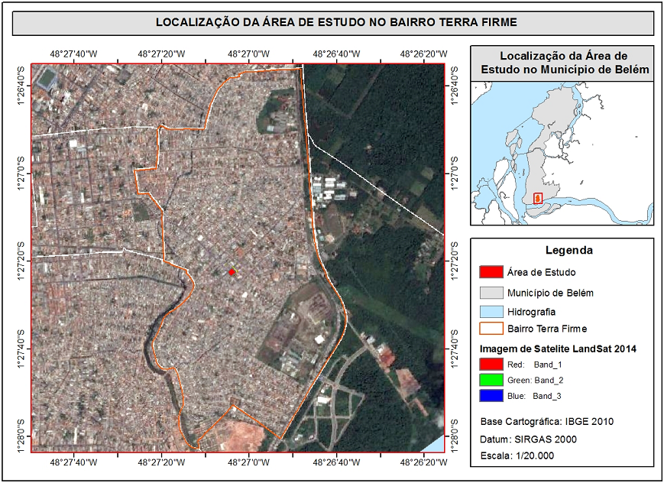
Mapa.1. Vista Superior, Nascimento, 2013.
Os moradores foram questionados se já tinham pegado ou conhecia em sua família alguma doença relacionada à falta de saneamento básico em seu bairro. A maioria dos moradores já foram acometidos por dengue (64%) depois por problemas gastrointestinais (28%) e em menor porcentagem (8%) a leptospirose de acordo com o gráfico 1.
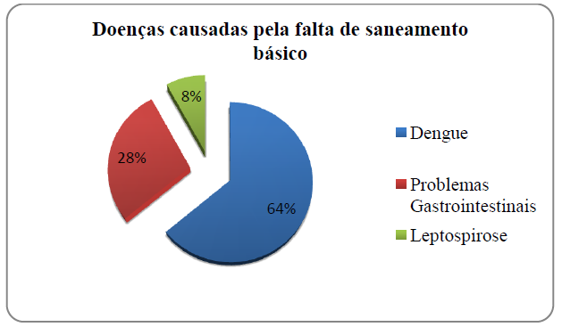
Gráfico1. Ximenes et al, 2013.
Isso mostra que ocorre a retenção de água em grande quantidade, pois, a dengue é ocasionada por mosquito que se desenvolve em água parada. Para se ter uma ideia no ano de 2011 o Ministério da Saúde registrou 2.938 casos de dengue com uma taxa de incidência de 209,00/100.000 habitantes na cidade de Belém de acordo com a Segep (2011). Pode-se concluir então, que a água parada seja por deficiência do sistema de drenagem seja pela ineficiente coleta de lixo e outros provocam perda da qualidade de vida com a transmissão da dengue aos moradores do bairro e de Belém.
É interessante notar que a segunda maior motivação de atendimentos no Hospital Metropolitano de Belém, no ano de 2010 era de origem residencial cerca de 1200 pessoas de acordo com a tabela 5.

Tabela 2. Atendimentos realizados no Hospital Metropolitano, segundo a origem dos pacientes, no Município de Belém, 2009-2010, Segep, 2011.
Origem | Atendimentos |  |  | %
 | 2009 | 2010 | 2009 | 2010
Via pública | 1872 | 1447 | 35,69 | 72,03
Residência | 1580 | 1145 | 30,12 | 56,99
Unidade básica de saúde | 947 | 722 | 18,06 | 35,94
Total | 5245 | 4077 | 100,00 | 202,94

Demonstra assim que há uma íntima relação entre os locais de vivência das pessoas e os casos de enfermidades adquiridos. Necessário se faz melhorar o ambiente que circundam as residências como com saneamento básico de acordo com a Lei 11.445/2010.
Os moradores também foram questionados para onde destinavam seu esgoto. A maioria (52%) afirmou dispor em tanque séptico, 40% na rede de drenagem e 8% afirmaram que vão para a rede de esgoto sanitário de acordo com o gráfico 2.

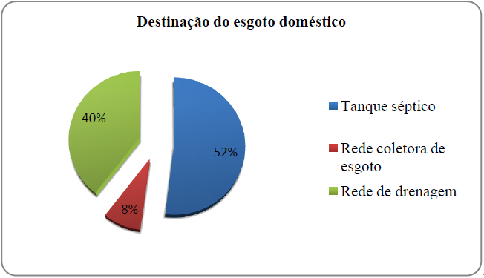
Gráfico 2. Ximenes et al,2013.

Nesse sentido, a maior parte do esgoto é disposta diretamente no solo, pois depois da fossa o esgoto vai para o sumidouro onde encontra o solo, contaminando o mesmo. As tubulações de abastecimento de água da cidade de Belém, em sua maioria são originadas da década de 70 e, portanto, já passaram do período de projeto, faz com que ocorram furos na tubulação. Exatamente nestes, pode ocorrer à entrada do esgoto na tubulação de abastecimento, contaminando a água. Esse problema é ainda mais agravado, pois, 27%, no gráfico 3, das 48 pessoas questionadas, ingerem água da rede pública, o que coloca em risco o organismo deles.
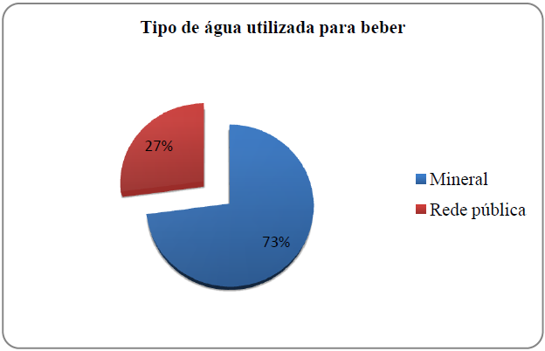
Gráfico 3. Ximenes et al,2013.

Portanto, pode-se considerar que a problemática do esgotamento sanitário atua diretamente sobre a saúde da população que vive no bairro da Terra Firme.
O ambiente atua diretamente sobre a vida da população da Terra Firme. A maioria dos entrevistados (58%), no gráfico 4, acha que o ambiente possuí intima relação com a saúde da população. Denotando certo conhecimento sobre a ação negativa da poluição sobre a saúde.

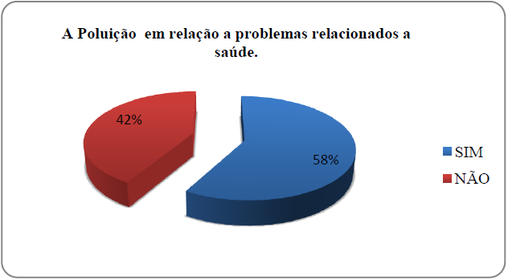
Gráfico 4. Ximenes et al, 2013.

No que tange o abastecimento de água a maioria dos entrevistados (41 pessoas) é abastecida pela rede pública e o restante por poços e fontes conforme o gráfico 5.
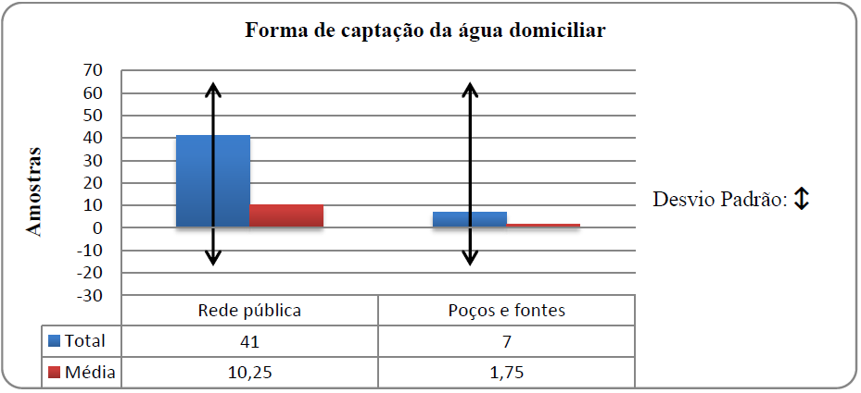
Gráfico 5. Ximenes et al, 2013.

O que teoricamente garantiria certa proteção contra patógenos e toxinas, logo, a saúde no sentido restrito de ausência de doença. Entretanto, eles foram questionados com relação à qualidade da água que recebem e 33 pessoas afirmaram que a água recebida é ruim no gráfico 6.

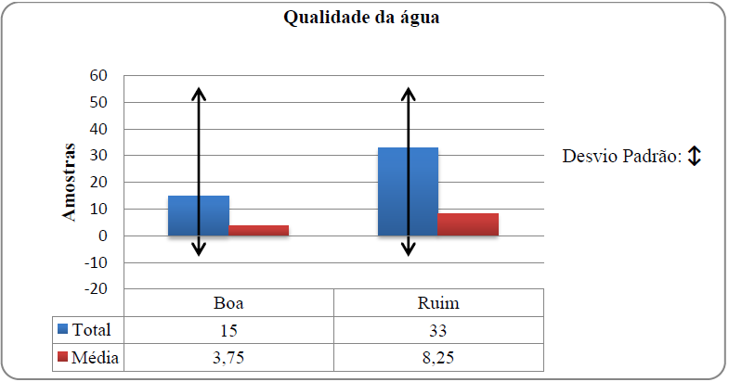
Gráfico 6. Ximenes et al, 2013.

Eles afirmam que a água é de coloração amarelada e com gosto, o que prejudica a qualidade de vida da população devido não executar corretamente suas atividades diárias como a lavagem de roupa onde a água mancha a mesma e sua própria saúde quando a água é ingerida.

Conclusões
O saneamento básico necessita ser efetivado no bairro da Terra Firme. É necessário efetivar-se ações preventivas como com abastecimento de água em quantidade, qualidade e continuidade. Uma vez que 68,75%, isto é, 33 dos entrevistados afirmam que a água disponibilizada é ruim. Coleta e tratamento de esgoto devido 40% dos entrevistados disporem diretamente no sistema de drenagem. Coleta, transporte, tratamento e disposição final de resíduos sólidos e drenagem adequada das águas pluviais em razão da quantidade elevada de dengue na população entrevistada (64%) além dos 4500 casos de leptospirose no Brasil em 2011. Minimizando a ocorrência de enchentes e acúmulo de água. Em face dos índices de esgotamento e de abastecimento de água não serem os melhores, colocando Belém na 96º posição no Trata Brasil, mostra que a cidade de Belém, de maneira geral, tem de avançar bastante no quesito, garantindo proteção da saúde e do meio ambiente.
A maioria dos entrevistados (58%) da amostra do bairro da Terra Firme reconhece a ação do meio ambiente sobre a saúde da população. Esse fato pode ser comprovado pelo aparecimento da dengue em 64% dos entrevistados, de 52% das pessoas disporem esgoto em tanque séptico e 58% afirmaram haver relação entre a poluição e a saúde. Desse modo, é facilitada qualquer intervenção do Estado no que diz respeito à saúde pública uma vez que dispõem de conhecimento básico sobre saúde.
Mas como atuar de maneira preventiva na Terra Firme? Leavell e Clark (1978) respondem: “informação, instrução e educação sanitária são importantes no controle da doença transmissível”. As primeiras podem ser dadas nos veículos de comunicação como rádio, televisão e jornal, a instrução pode ser feita com palestras na comunidade como com a educação sanitária na própria casa do morador onde serão observados o manuseio de alimentos, a qualidade da água utilizada, a destinação do esgoto e do lixo, as condições da moradia quanto o mofo e ácaro e outros. Atuando de maneira a prevenir as enfermidades possíveis de serem transmitidas. Com isso, se economiza dinheiro da máquina pública e garantirá melhora na qualidade de vida dos moradores.

Referências Bibliográficas
LEAVELL, H.; CLARK, E. G. Medicina Preventiva. São Paulo: McGraw-Hill do Brasil, 1978. 6 p.

LOMBA, M; LOMBA, A. Especialidades Médicas Volume 2. 4º Edição. Olinda: Objetivo Saúde, 2012. 74 p.

NASCIMENTO, D. Análise de questionário no bairro da Terra Firme- Belém/PA. Belém, 2013.

RODRIGUES, W. Metodologia Científica. Paracambi: Faetec/Ist, 2007. 8p.

TORRES, E; BELMIRO, J; LAMEIRA, L. F; BELMONT, P; XIMENES, V. Análise do Saneamento Básico e da Qualidade Ambiental do Bairro da Terra-Firme-Belém/PA. Belém, 2013.

SEGEP – Anuário Estatístico do Município de Belém 2012. Disponível em:<www.belem.pa.gov.br/app/pdf/-segep/anuarioPDF.rar>. Acesso em: 05/02/2014.

WINSLON, C.E.A. The Untilled Fields of Public Health Science. Arizona: ModMed, 1920. 3p. 23-33 p. 183-191 p. 147 p. 149 p. 153 p.158 p.

Disponível em: <http://portal.saude.gov.br/portal/saude/profissional/visualizar_texto.cqm?idtx=37773>. Acesso em: 08 set. 2013.

